Урок истории в 10А классе,
посвящённый истории развития конституционализма в России

Провела: учитель истории и обществознания высшей категории Мажаева Г.А.
Место проведения: МАОУ «Александровская СОШ имени Рощепкина В.Д.»
30 ноября 2018 года в рамках месячника правовых знаний учителем истории и обществознания Мажаевой Галиной Александровной был дан открытый урок в 10А классе по теме «Развитие конституционализма в России». Главная задача урока – развитие гражданско-правового образования учащихся.
Урок был построен как интегрированный – в нем сочетались материалы двух предметов – истории и обществознания.
Первая часть урока была непосредственно посвящена истории развития конституционализма в России.
Вначале ребята высказали мысль о том, что начальные положения демократии, правовые моменты существовали уже в законодательстве Древней Руси (стоит вспомнить принципы Новгородской республики или «Русскую правду» Ярослава Мудрого и Ярославичей, где присутствовали следующие положения: выборность должностей представителями народа, прообраз разделения властей (исполнительная – посадник, законодательная – вече, в судебном деле для решения привлекались присяжные).
Но основное внимание на уроке было уделено документам XVIII-XIX веков – «Временного плана», разработанного Ф.Ф. Ушаковым для Ионических островов, Конституции Н.М. Муравьёва и «Русской правды» Павла Пестеля, а также Манифеста «Об усовершенствовании государственного порядка» 1905 года.
Очень интересно было узнать от подготовившего сообщение Спиридонова Сергея, что во время Средиземноморского похода против Наполеона 1798-1800 годов вице-адмирал Фёдор Фёдорович Ушаков проявил себя не только как крупный флотоводец, искусный политик, но также как государственный деятель при создании греческой Республики Семи Островов под протекторатом России и Турции. Он принял активное участие в составлении законодательства для жителей острова Кефалония, в котором появились новые должности, их заняли люди, выбранные, по предложению Ушакова, из всех слоев населения. Недаром при уходе русского флота с Ионических островов в Чёрное море кефалонийцы, в знак признательности, поднесли Ушакову большую золотую медаль с надписью: «Всех Ионических островов спасителю Кефалония»!
При рассмотрении программных документов декабристов ученики выяснили, что некоторые части их статей почти дословно совпадают с современной действующей Конституцией. Например, Муравьёв предлагал состав Палаты народных представителей в количестве 450 депутатов, как и сейчас. Хотя после обсуждения ребятами был сделан вывод, то дальше по пути развития правового государства прошёл Павел Пестель, который предполагал установление республики, разделение властей и их ответственность перед обществом.
Абдуллаев Руслан проанализировал те положения Манифеста 1905 года, которые позволили некоторым историкам правоведения утверждать, что этот документ является по своей сути конституцией.
Вторая часть урока – обществоведческая – была посвящена официальным конституциям РСФСР, СССР и Российской Федерации. Учителем был поставлен проблемный вопрос: можно ли Конституции времен Советской власти считать Конституциями правового государства или нет?
Поделившись на группы, десятиклассники выясняли, почему конституции 1918, 1924, 1936 и 1977 годов нельзя считать законами правового государства. Все группы успешно справились с заданием. Например, группа, работавшая над конституцией 1977 года, сделала вывод, то документ этот вполне современен, но явно выделяется знаменитая статья № 6 – о руководящей роли КПСС, что однозначно не позволяет назвать конституцию 1977 года правовым законом.
В качестве рефлексии был проведён конкурс «Конституционные термины».
По подсказкам нужно было определить, о каком термине, встречающемся в Конституции Российской Федерации, идёт речь. Подсказки были самые неожиданные, например, такая:
- русские крестьяне считали, что так зовут жену Наполеона Бонапарта.
Поэтому непросто было догадаться, что это «конституция».
Конкурс прошёл активно, ребята с интересом отгадывали конституционные термины и, надо отдать им должное, некоторые термины угадывали даже с первой подсказки.
Для подведения итогов была организована самостоятельная работа по карточкам на знание основных положений нашей Конституции. Десятиклассники вспомнили основные обязанности граждан, виды их прав, признаки правового государства, отражённые в нашем Основном законе. В заключение урока ребята получили индивидуальные памятки от районной прокуратуры, в которых доступно и ясно разъясняются основные права и обязанности детей в нашей стране.
С урока ребята уходили под впечатлением: они узнали много нового о законах нашей страны времён СССР, и кое-что стало для них настоящим открытием. Кроме того, урок дал возможность глубже узнать содержание Основного закона Российской Федерации – Конституции 1993 года. Учитель Мажаева Г.А., напутствуя учащихся в финале урока, пожелала им стать грамотными высококвалифицированными юристами-правоведами и внести свой вклад в совершенствование нашей Конституции и законов, чтобы Россия в полной мере соответствовала статусу правового государства.

Фото с урока:
Работа в группах – анализ Конституций времён СССР
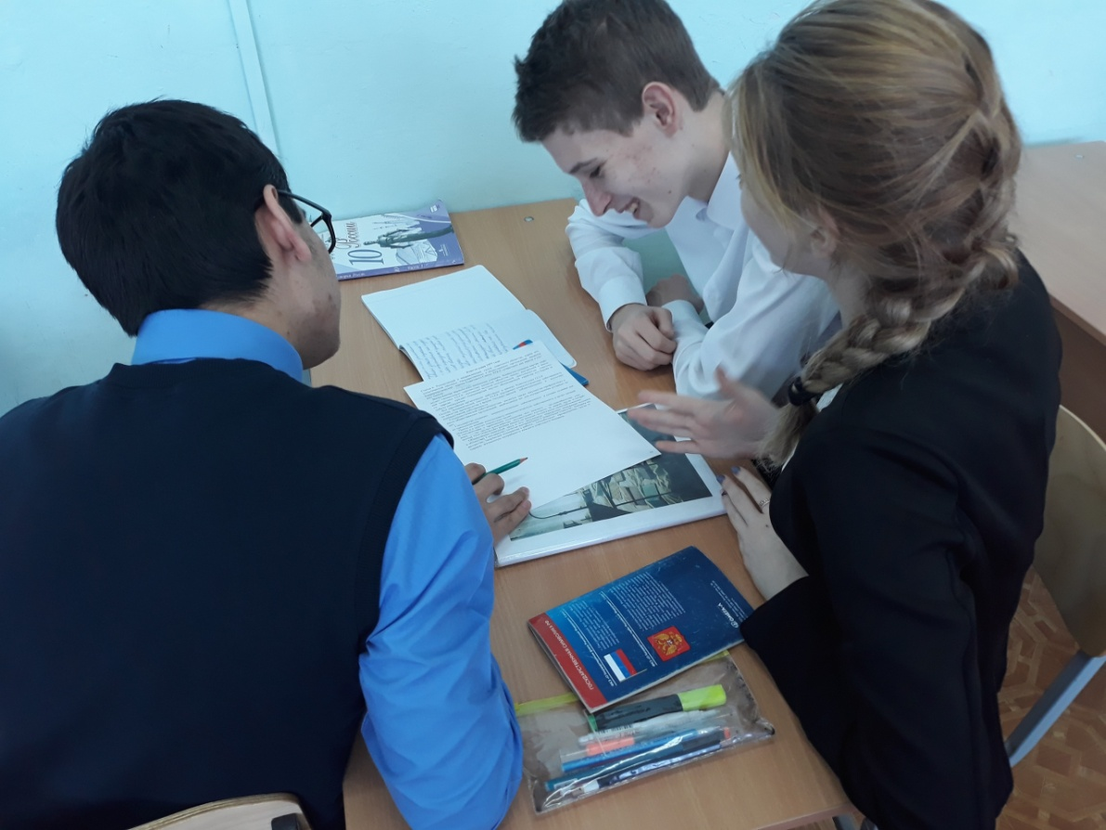
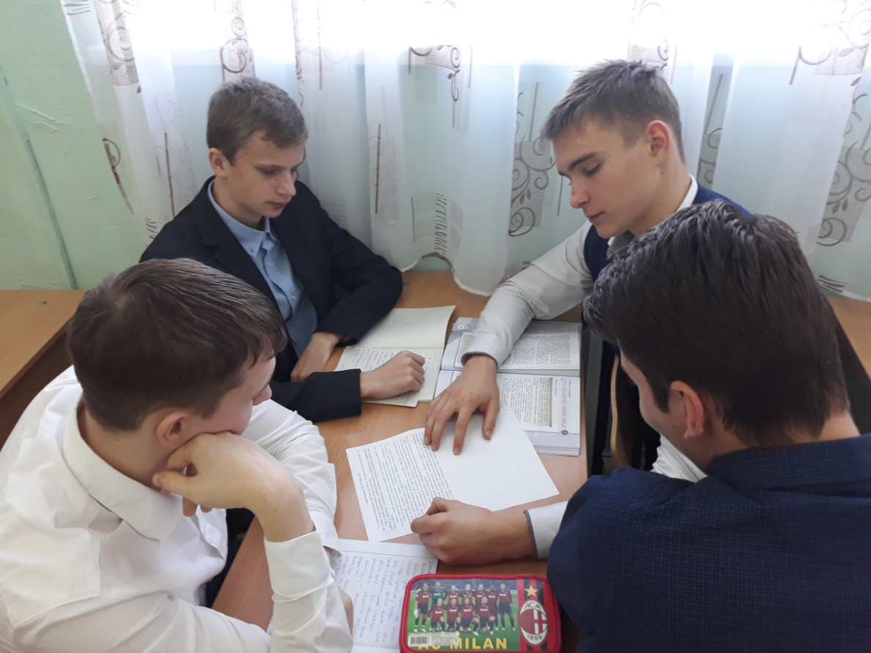
Сообщение Абдуллаева Руслана о Манифесте 1905 года
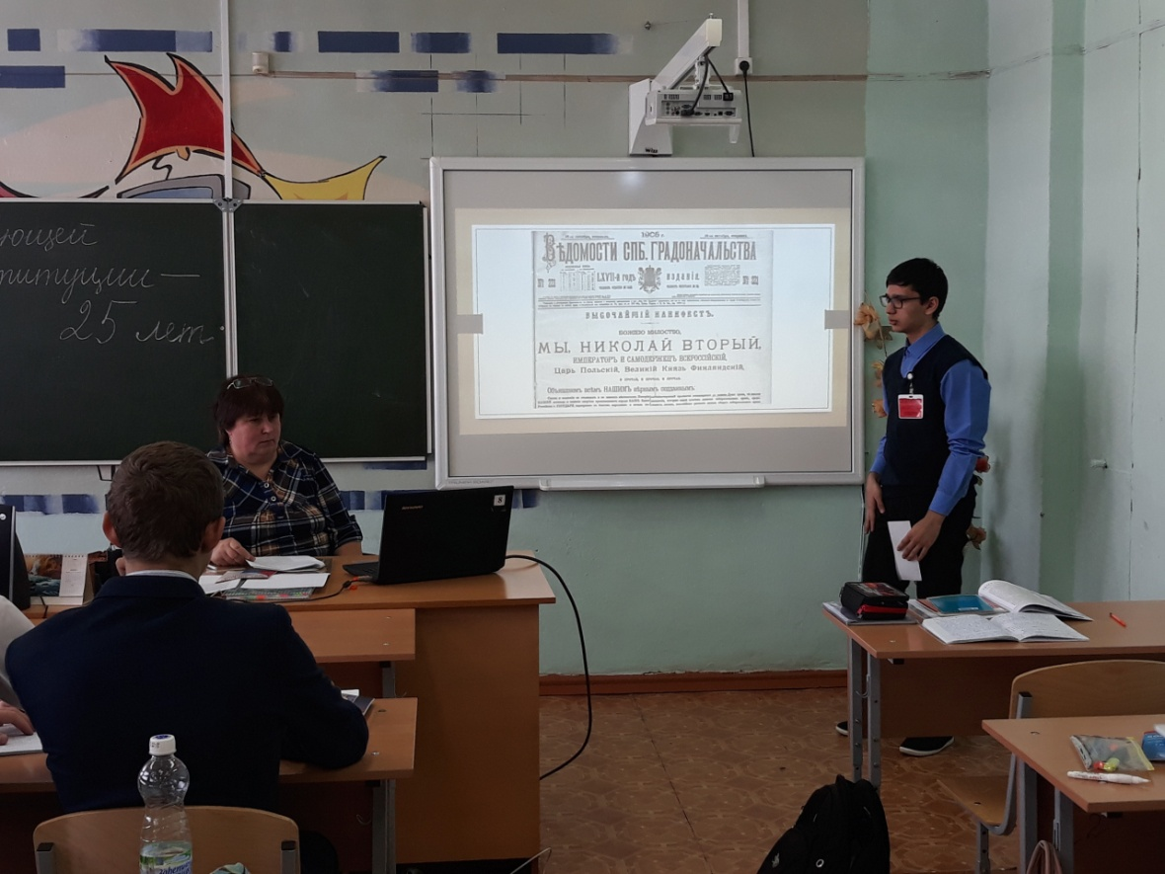

История конституционализма – это не только важно, но и интересно! Ученики и приглашённые педагоги на уроке.
